# 乐亭县2022年度国土变更调查

# 主要数据公报

# 乐亭县自然资源和规划局

**二〇二四年四月**

根据2022年度国土变更调查按照《自然资源部办公厅关于开展2022年度国土变更调查工作的通知》（自然资办发〔2022〕49号）、河北省自然资源厅《关于开展2022年度国土变更调查工作的通知》（冀自然资字〔2022〕142号）和自然资源部《2022年度全国国土变更调查实施方案》的要求。依据国土变更调查技术规程（2022年度适用），我县于2022年12月26日起全面开展度国土变更调查工作。本次工作投入设备11辆汽车、11部手机（内置国土云外业举证APP）、两台台式机电脑（内业）、两台笔记本电脑（外业）；投入人员24人。我县下发7440个监测图斑，地方自提举证2381个图斑，掌握乐亭县2022年度国土利用变化情况。

现将乐亭县主要地类数据公布如下（含海港经济开发区、唐山国际旅游岛）：

（一）耕地53840.78公顷。其中水田7372.69公顷，占13.69%；水浇地45802.06公顷，占85.07%；旱地666.03公顷，占1.24%。水田主要分布在古河乡、马头营镇、姜各庄镇；水浇地主要分布在姜各庄镇、毛庄镇、乐亭镇、中堡镇；旱地主要分布在姜各庄镇、汤家河镇。

位于2度以下坡度（含2度）的耕地53729.24公顷，占全区耕地的99.79%；位于2－6度坡度（含6度）的耕地86.25公顷，占0.16%；位于6－15度坡度（含15度）的耕地25.02公顷，占0.05%；位于15度以上坡度的耕地0.27公顷。

（二）园地7663.52公顷，其中果园7659.58公顷，占99.95%；其他园地3.94公顷，占0.05%。园地主要分布在闫各庄镇、新寨镇、中堡镇、庞各庄乡、汤家河镇、乐亭镇。

（三）林地5823.58公顷。其中，乔木林地2515.56公顷，占43.20%；灌木林地0.61公顷，占0.01%；其他林地3307.41公顷，占56.79%。

约69%的林地分布在姜各庄镇、中堡镇、毛庄镇、乐亭镇。乔木林地主要分布在姜各庄镇、中堡镇、毛庄镇、乐安街道办事处；其他林地主要分布在姜各庄镇、中堡镇。

（四）草地1219.60公顷。全部为其他草地。

约75%的草地主要分布在河北省乐亭经济开发区、姜各庄镇。

（五）湿地2659.48公顷。湿地主要有沿海滩涂2331.32公顷，占比87.66%；内陆滩涂328.16公顷，占12.34%。

湿地主要类型是沿海滩涂，分布在河北省乐亭经济开发区、沿海岛屿、姜各庄镇三个沿海乡镇。

（六）城镇村及工矿用地16116.67公顷。其中，建制镇用地3338.14公顷，占20.71%；村庄用地11562.52公顷，占71.74%；采矿用地22.37公顷，占0.14%；风景名胜及特殊用地1193.64公顷，占7.41%。

约75%的建制镇分布在乐安街道办事处、河北省乐亭经济开发区和汀流河镇；村庄主要分布在姜各庄镇、乐亭镇、河北省乐亭经济开发区、闫各庄镇；采矿用地主要分布在汀流河镇；风景名胜及特殊用地主要分布在姜各庄镇、河北省乐亭经济开发区。

（七）交通运输用地2748.31公顷。其中，铁路用地45.27公顷，占1.65%；公路用地1566.07公顷，占56.98%；农村道路990.92公顷，占36.06%；港口码头用地144.34公顷，占5.25%；管道运输用地1.71公顷，占0.06%。

约45%的交通运输用地分布在河北省乐亭经济开发区、乐亭镇、姜各庄镇和汤家河镇。

（八）水域及水利设施用地10733.18公顷。其中，河流水面1920.73公顷，占17.90%；水库水面0.16公顷；坑塘水面6934.97公顷，占64.61%；沟渠1603.95公顷，占14.94%；水工建筑用地273.37公顷，占2.55%。

约82%的水域及水利设施用地分布在河北省乐亭经济开发区、姜各庄镇、汤家河镇、马头营镇。

国土调查是一项重大的国情国力调查，是查实查清土地资源的重要手段。第三次全国国土调查全面查清了2020年度土地利用状况，掌握了真实准确的土地基础数据，健全了国土调查、监测和统计制度，强化了土地资源信息社会化服务，满足了经济社会发展和自然资源管理工作需要。

国土变更调查是获取年度国土变更数据的重要手段。年度土地利用变化情况数据，支撑自然资源“一张图”和综合监管平台平稳运行，反映本年度年自然资源管理、生态文明建设的成效。结合国土变更调查工作，查清并获取全国年度土地利用变化数据。

（一）耕地**53840.78公顷**

**水田** 7372.69公顷，占13.69%

**水浇地**45802.06公顷，占85.07%

**旱地**666.03公顷，占1.24%

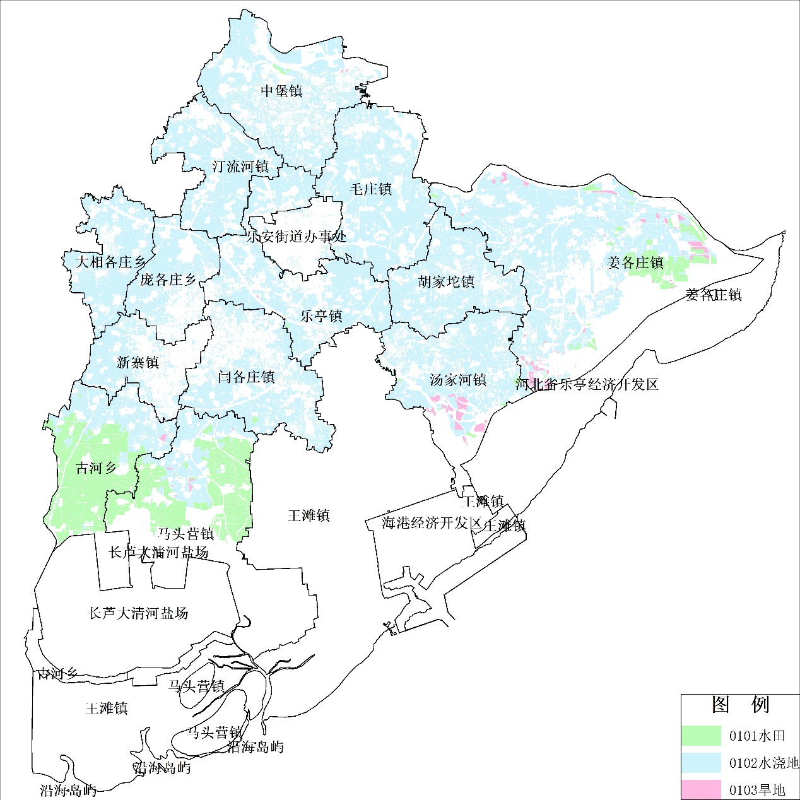

**乐亭县耕地资源分布图**

位于**2度以下坡度（含2度）**的耕地53729.24公顷，占99.79%

位于**2～6度坡度（含6度）**的耕地86.25公顷，占0.16%

位于**6～15度坡度（含15度）**的耕地25.02 1公顷，占0.05%

位于**25度以上坡度**的耕地0.27公顷

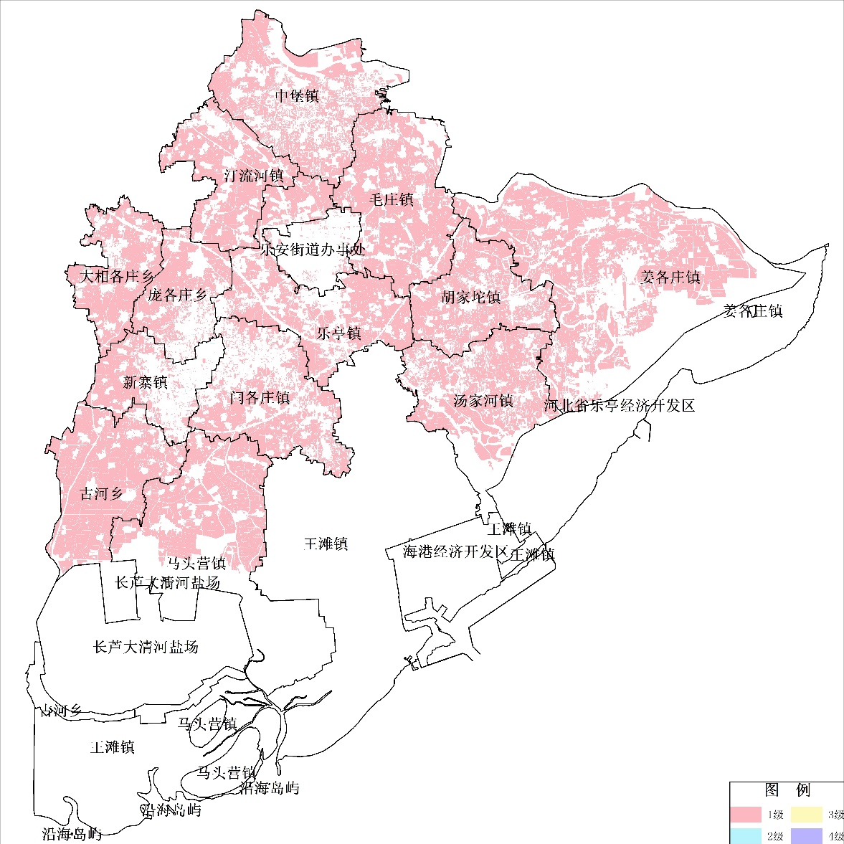

**乐亭县耕地坡度分级分布图**

（二）园地7663.52公顷

**果园**7659.58公顷，占99.95%

**其他园地**3.94公顷，占0.05%

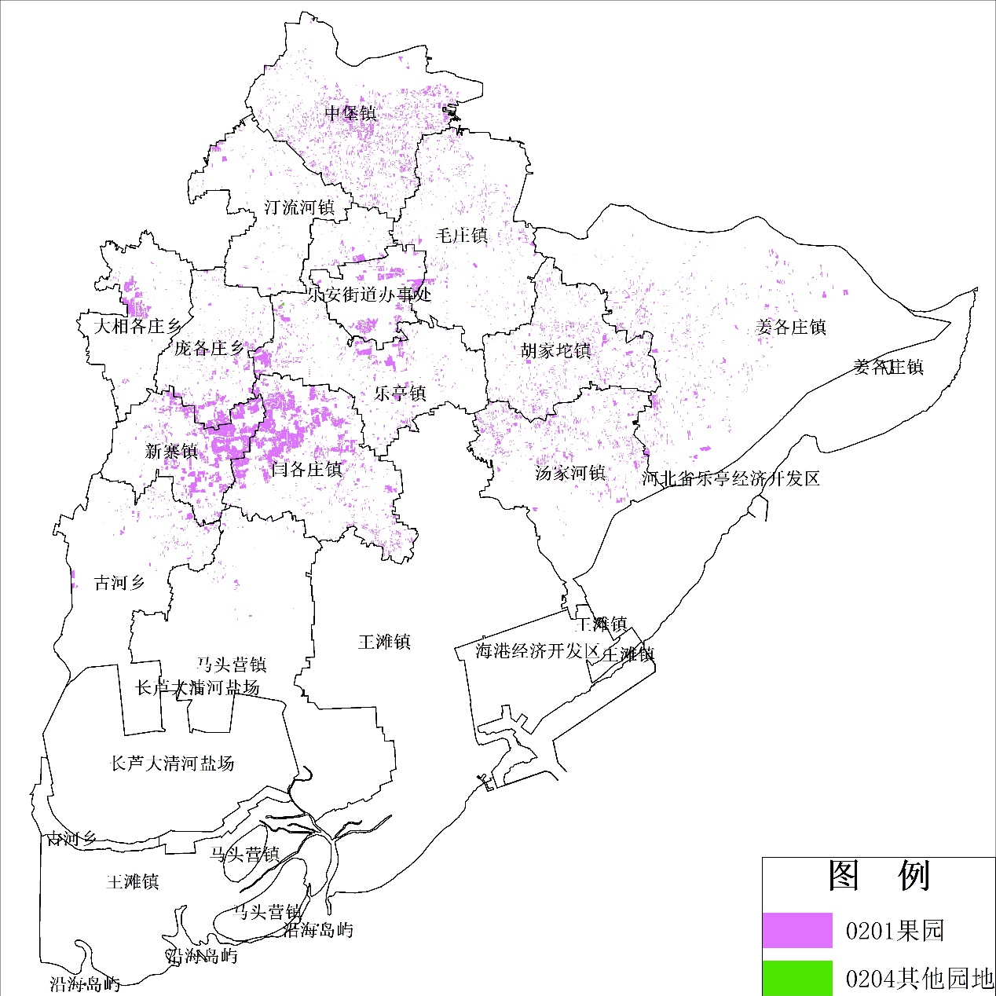

**乐亭县种植园地资源分布图**

（三）林地5823.58公顷

**乔木林地**2515.56公顷,占43.20%

**灌木林地**0.61公顷，占0.01%

**其他林地**3307.41公顷，占56.79%

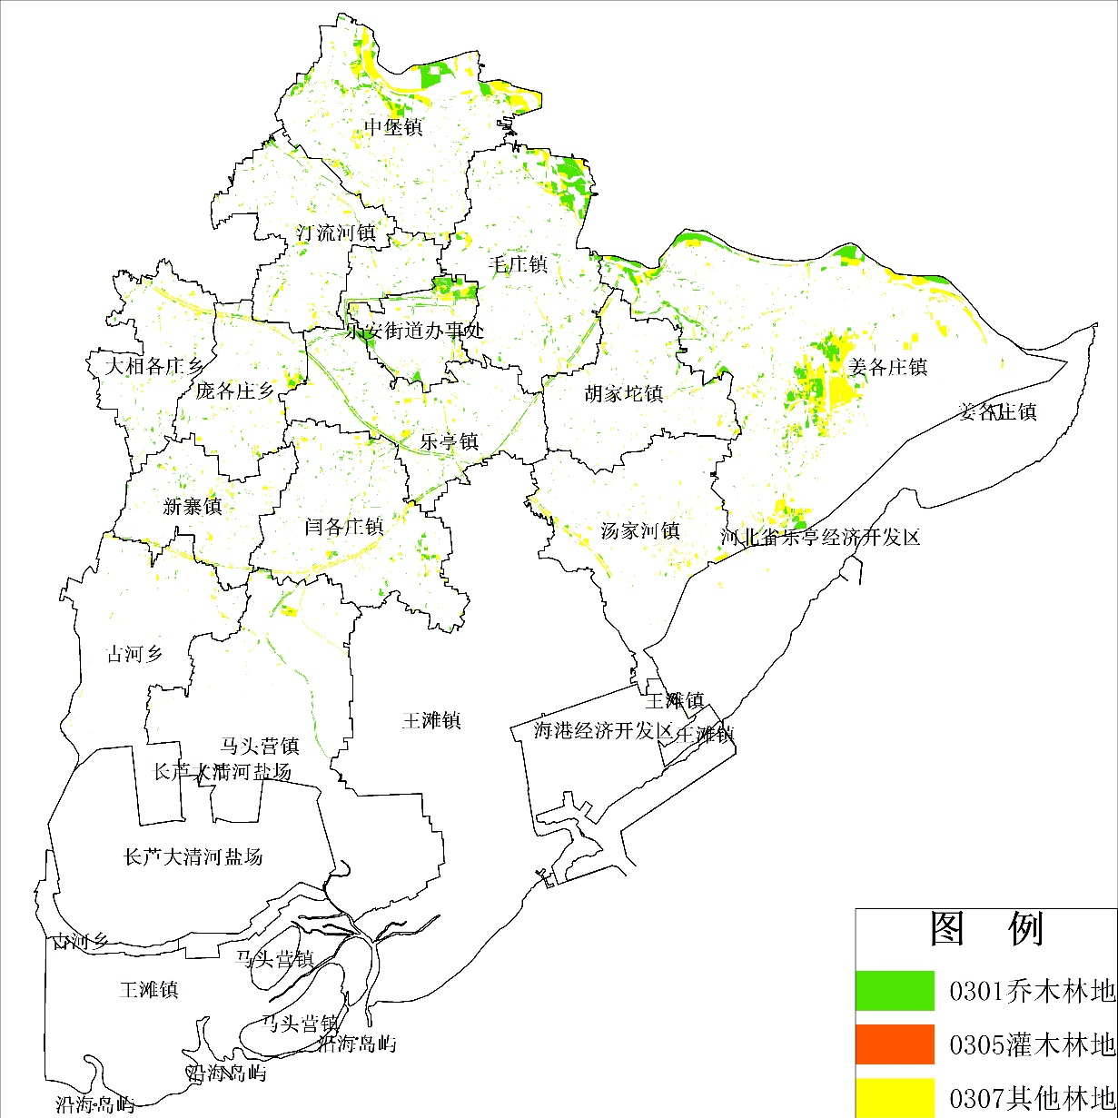**乐亭县林地资源分布图**

（四）草地4 1219.60公顷

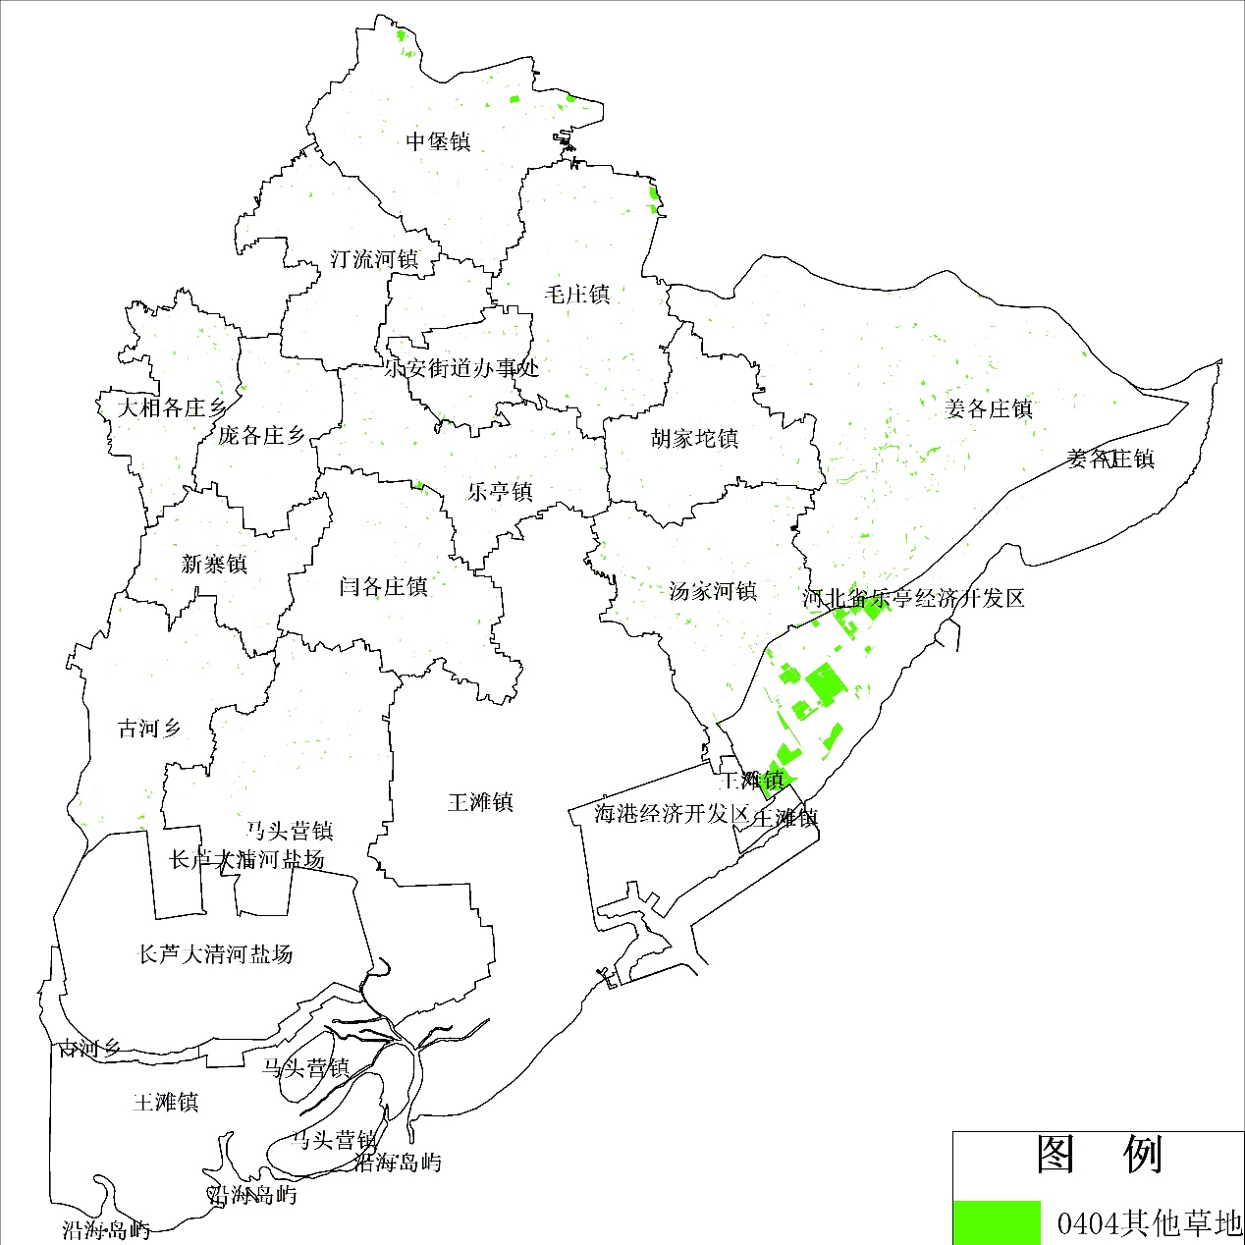

**乐亭县草地资源分布图**

（五）湿地2659.48公顷

**沿海滩涂**2331.32公顷，占87.66%

**内陆滩涂**328.16公顷,占12.34%

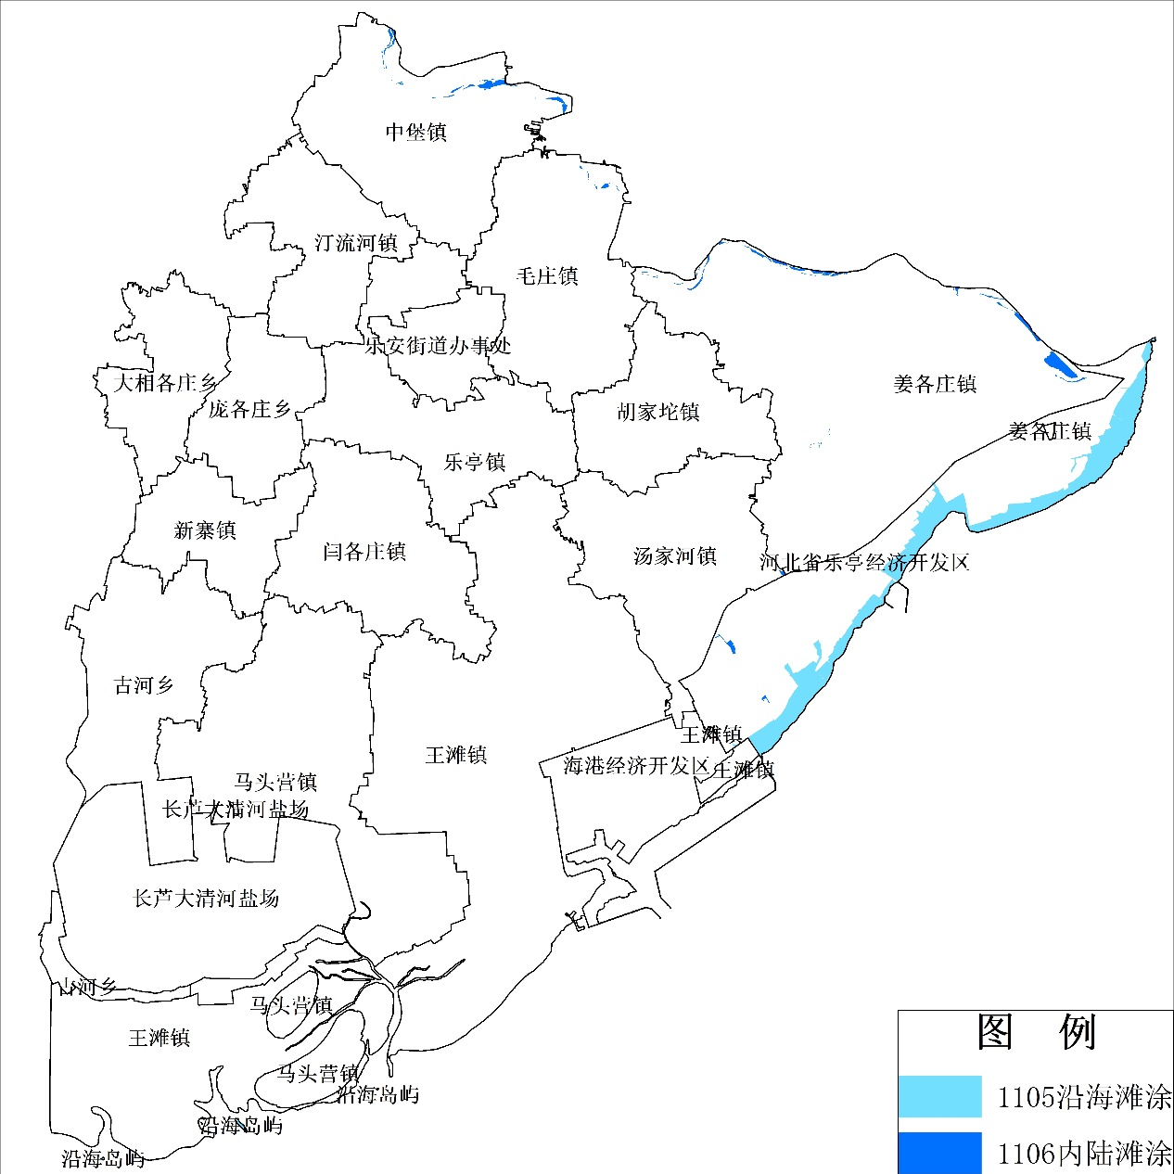**乐亭县湿地资源分布图**

（六）城镇村及工矿用地16116.67公顷

**建制镇**用地3338.14公顷，占20.71%

**村庄用地**11562.52公顷，占71.74%

**采矿用地**22.37公顷，占0.14%

**风景名胜及特殊用地**1193.64公顷，占7.41%

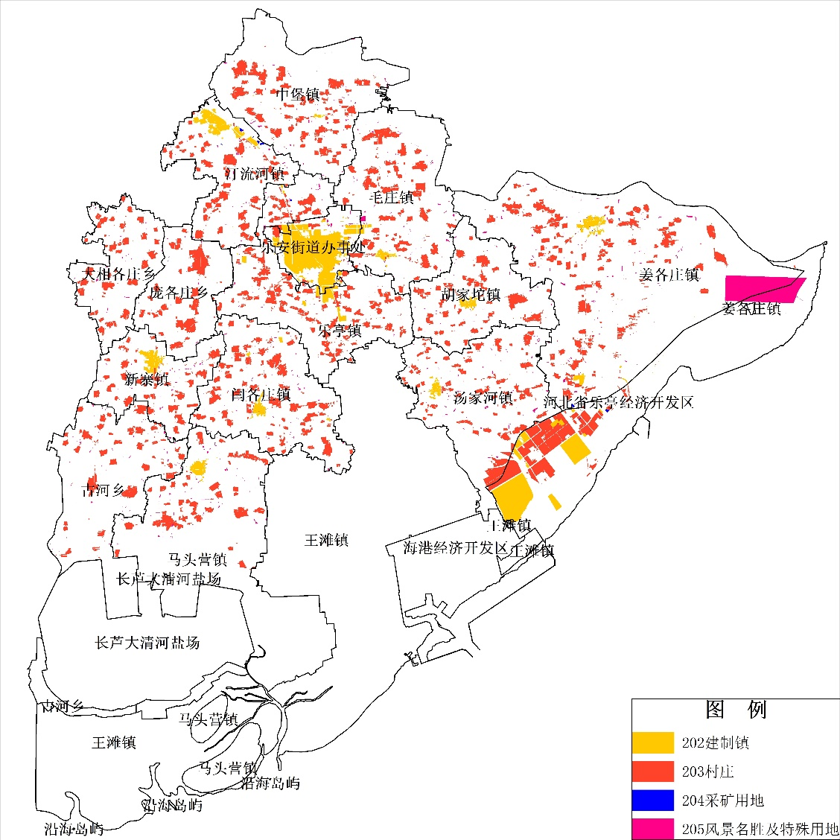

**乐亭县城镇村及工矿用地分布图**

（七）交通运输用地2748.31公顷

**铁路用地** 45.27公顷，占1.65%

**公路用地**1566.07公顷，占56.98%

**农村道路**990.92公顷，占36.06%

**港口码头用地**144.34公顷，占5.25%

**管道运输用地**1.71公顷，占0.06%

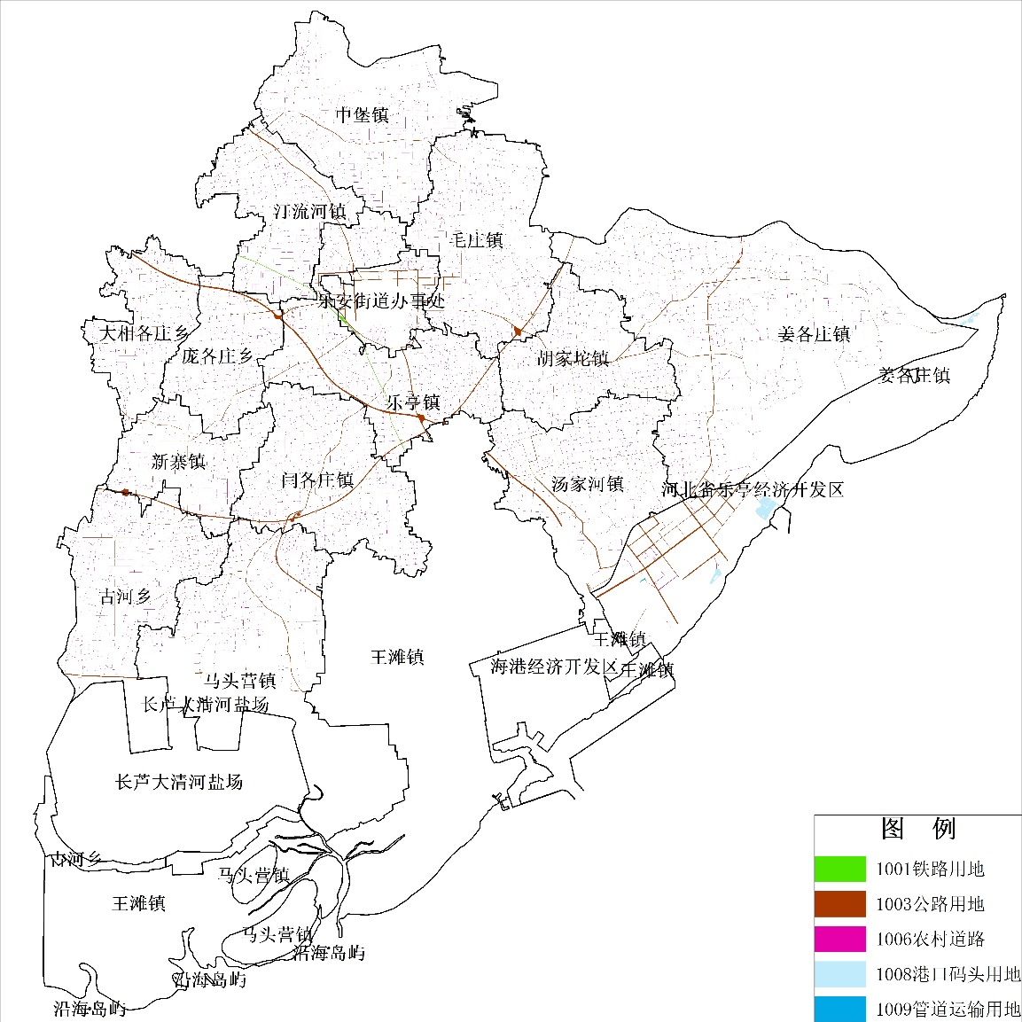

**乐亭县交通运输用地资源分布图**

（八）水域及水利设施用地10733.18公顷

**河流水面**1920.73公顷，占17.09%

**水库水面**1920.73公顷，占0.001%

**坑塘水面**6934.97公顷，占64.61%

**沟渠**1603.95公顷，占14.94%

**水工建筑用地**273.37公顷，占2.55%

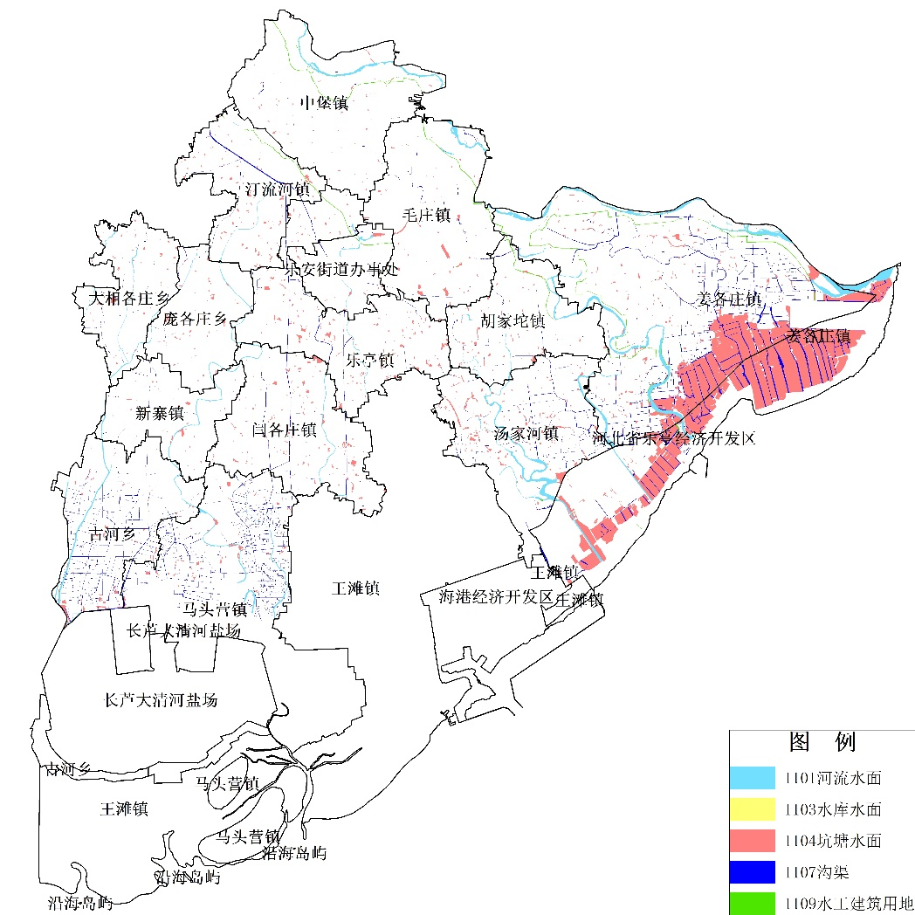

**乐亭县水域及水利用地资源分布图**